**TRƯỜNG ĐẠI HỌC NHA TRANG**

**KHOA CÔNG NGHỆ THÔNG TIN**

---🙢🕮🙠---



**BÁO CÁO**

**ĐỒ ÁN**

**PHÁT TRIỂN ỨNG DỤNG WEB**

**XÂY DỰNG WEBSITE BÁN HẢI SẢN TƯƠI SỐNG  
BẰNG ASP.NET CORE MVC 5**

**SVTH** : Dương Tăng Lực MSSV: 61133916

Nguyễn Phương MSSV: 61134203

Lớp : 61.CNTT-CLC

GVHD : ThS. Mai Cường Thọ

*Khánh Hòa, tháng 5 năm 2022*

CHƯƠNG 1: TỔNG QUAN ĐỀ TÀI 4

1.1 Giới thiệu 4

1.2 Lý do chọn đề tài 4

1.3 Mục tiêu đề tài 5

1.4 Phạm vi đề tài 6

1.5 Đối tượng nghiên cứu 6

CHƯƠNG 2: PHÂN TÍCH WEBSITE BÁN HẢI SẢN 7

2.1 Xác định yêu cầu 7

2.2 Phân tích yêu cầu 7

2.3 Mô hình hóa yêu cầu 8

2.3.1 Mô hình mua hàng 8

2.3.1 Mô hình tùy chỉnh website của chủ cửa hàng 9

2.4 Phân tích cơ sở dữ liệu 10

2.4.1 Mô hình quan niệm dữ liệu (Thực thể - Kết hợp) 10

2.4.2 Sơ đồ quan hệ 10

2.4.3 Kiểu dữ liệu của các thực thể 11

2.4.4 Cơ sở dữ liệu 13

CHƯƠNG 3: THIẾT KẾ WEBSITE BÁN HẢI SẢN 14

3.1 Sơ đồ giao diện 14

3.1.1 Sơ đồ giao diện phía client 14

3.1.2 Sơ đồ giao diện phía admin 15

3.2 Thiết kế giao diện 15

3.2.1 Giao diện phía người dùng 15

3.2.2 Giao diện admin 25

CHƯƠNG 4: CÀI ĐẶT CHƯƠNG TRÌNH 30

4.1 Khởi tạo dự án 30

4.2 Khởi tạo database 31

4.3 Database first 31

4.4 Tạo các Views 31

4.5 Khởi tạo services và đăng ký bằng Dependency Injection Model (DI) 31

4.6 Controller 31

4.7 Linq 31

4.8 Sử dụng Ajax JQuery 31

CHƯƠNG 5: TỔNG KẾT 31

5.1 Kết quả đạt được 31

5.2 Hướng phát triển 32

CHƯƠNG 1: TỔNG QUAN ĐỀ TÀI

* 1. Giới thiệu

Trên thế giới hiện nay, tin học là một ngành phát triển không ngừng. Thời kỳ công nghiệp đòi hỏi thông tin nhanh chóng chính xác. Có thể nói tin học đã chiếm một vị trí quan trọng trong cuộc sống hàng ngày, trong các ngành khoa học kỹ thuật. Chúng đang được phát triển và áp dụng rộng rãi đặc biệt là những lĩnh vực kinh doanh, buôn bán.

Việc đưa tin học vào công việc quản lý, nhằm giảm bớt sức lao động của con  
người, tiết kiệm thời gian, độ chính xác cao và tiện lợi rất nhiều so việc quản lý giấy tờ bằng thủ công như trước đây. Tin học hóa nhằm thu hẹp không gian lưu trữ, tránh được thất lạc dữ liệu, tự động hóa và cụ thể hóa các thông tin theo yêu cầu của con người.

Hiện nay, nhu cầu buôn bán, trao đổi hàng hóa ngày càng tăng, hình thức mua và bán ngày càng được cải tiến. Ở trên một thị trường mà người mua và người bán không cần trực tiếp gặp nhau nhưng vẫn có thể thực hiện các giao dịch thì đòi hỏi cần phải có một môi trường ảo hỗ trợ những công việc đó và những website bán hang chính là môi trường không thể thuận lợi hơn để thực hiện những giao dịch đó, khiến chúng trở nên đơn giản, nhanh chóng và thuận tiện. Chính vì vậy mà em đã nghiên cứu, tìm hiểu về một công nghệ xây dựng website phổ biến nhất hiện nay là ASP.NET Core MVC. Với sự hướng dẫn rất nhiệt tình của thầy giáo **Mai Cường Thọ** em đã hoàn thành được đề tài nghiên cứu của mình. Trong quá làm bài chắc chắn  
em sẽ mắc phải những thiếu sót nên rất mong nhận được sự đóng góp ý kiến của thầy, cô để em có cơ hội sửa sai, phát triển trong thực tế và từng bước hoàn thiện mình.

* 1. Lý do chọn đề tài

**Về phần lý thuyết**: ASP.NET Core là gì? Nó là một open-source mới và framework đa nền tảng (cross-platform) cho việc xây dựng những ứng dụng hiện tại dựa trên kết nối đám mây, giống như web apps, IoT và backend cho mobile.

Ứng dụng ASP.NET Core có thể chạy trên .NET Core hoặc trên phiên bản đầy đủ của .NET Framework. Nó được thiết kế để cung cấp và tối ưu development framework cho những dụng cái mà được triển khai trên đám mây (clound) hoặc chạy on-promise.

Nó bao gồm các thành phần theo hướng module nhằm tối thiểu tài nguyên và chi phí phát triển, như vậy bạn giữ lại được sự mềm giẻo trong việc xây dựng giải pháp của bạn. Bạn có thể phát triển và chạy những ứng dụng ASP.NET Core đa nền tảng trên Windows, Mac và Linux.

Đồng thời nó đã trở thành một mã nguồn mở. Đây là một thay đổi rất lớn và theo mình là quan trọng nhất của ASP.NET Core. Điều mà trước đây khó có một lập trình viên nào có thể nghĩ đến. Có lẽ đó cũng là một xu thế mà các ngôn ngữ lập trình hiện nay đang hướng tới.

**Về phần thực hành**: nhu cầu buôn bán, trao đổi hàng hóa ngày càng tăng, hình thức mua và bán ngày càng được cải tiến. Ở trên một thị trường mà người mua và người bán không cần trực tiếp gặp nhau nhưng vẫn có thể thực hiện các giao dịch thì đòi hỏi cần phải có một môi trường ảo hỗ trợ những công việc đó và những website bán hàng chính là môi trường không thể thuận lợi hơn để thực hiện những giao dịch đó, khiến chúng trở nên đơn giản, nhanh chóng và thuận tiện.

* 1. Mục tiêu đề tài
* Tìm hiểu lý thuyết về ASP.NET Core MVC
* Xác định cấu trúc, các thành phần chính trong ASP.NET Core MVC
* Xây dựng một website bán hải sản
* Quản lý sản phẩm, cập nhật, thêm, xóa, sửa sản phẩm
* Tùy chỉnh giao diện website
* Xem, sửa, quản lý các hóa đơn mà khách hàng đã đặt
  1. Phạm vi đề tài

Đề tài thiết kế website bán hải sản được giới hạn ở việc khách hàng lựa chọn sản phẩm, thêm vào giỏ và tiến hành điền thông tin khách hàng để gửi hóa đơn cho bên administration. Về phía admin sẽ tiếp nhận đơn hàng, thực hiện giao hàng đồng thời cập nhật, chỉnh sửa giao diện website bán hàng của mình.

* 1. Đối tượng nghiên cứu
* ASP.NET Core MVC
* Website bán hải sản
* HTML, Bootstrap, Javascript, jQuery, Razor Page
* MVC Model
* C#, MS SQL, Entity Framework

CHƯƠNG 2: PHÂN TÍCH WEBSITE BÁN HẢI SẢN

1. 1. Xác định yêu cầu

**Khách hàng:**

* Chọn lựa sản phẩm
* Xem giá
* Tìm kiếm sản phẩm
* Mua hàng
* Cung cấp thông tin
* Thanh toán sản phẩm

**Chủ của hàng:**

* Tùy chỉnh website
* Thêm xóa sửa sản phẩm
* Cập nhật sản phẩm nổi bật, sản phẩm mới
* Thay đổi banner, slideshow hình ảnh trang web
* Đăng thông tin về cửa hàng, thông báo…
* Quản lý hóa đơn khách hàng
* Xem thống kê các hóa đơn đã lập
  1. Phân tích yêu cầu

**Chủ cửa hàng:**

Cung cấp sản phẩm: Cung cấp các sản phẩm hải sản theo chủng loại. Các mặt  
hàng được chia theo từng chủng loại khác nhau. Mỗi mặt hàng tương ứng với một chủng loại, nếu mặt hàng nằm ngoài những chủng loại đã có thì chủ cửa hàng có thể thêm chủng loại mới. Tạo ra sự đa dạng trong mặt hàng.

Chỉnh sửa giao diện: Chủ cửa hàng có thể tùy chỉnh giao diện trang web, thay đổi banner, slide show hình ảnh. Thêm sản phẩm nổi bật cũng như post những bài thông báo, hướng dẫn mua hàng.

Quản lý hóa đơn: Xem những hóa đơn mà khách hàng đã gửi. Chỉnh sửa nếu có nhu cầu thay đổi từ khách hàng. Xóa nếu khách hàng hủy đơn hàng.

**Khách hàng:**

Tìm kiếm, lựa chọn sản phẩm từ cửa hàng cung cấp. Để tiến hành mua hàng,  
khách hàng cho sản phẩm vào giỏ, chỉnh số lượng mặt hàng. Cung cấp thông tin cho cửa hàng. Sau khi gửi đơn hàng, cửa hàng sẽ gọi điện xác nhận và giao tận nhà cho khách qua hình thức COD.

Ngoài ra khách hàng có thể xem thông tin về cửa hàng, liên hệ đóng góp ý kiến cũng như phản hồi về các sản phẩm đã mua.

* 1. Mô hình hóa yêu cầu
     1. Mô hình mua hàng

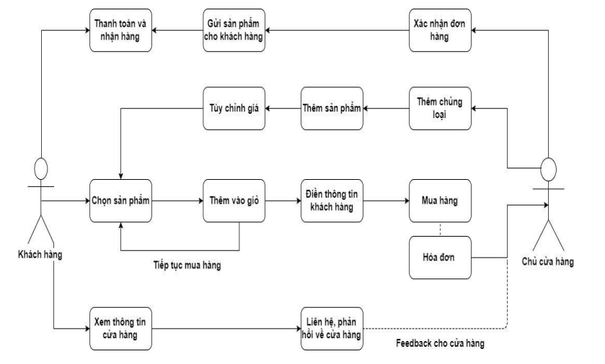

Hình 1Mô hình tổng quan việc mua hàng

* + 1. Mô hình tùy chỉnh website của chủ cửa hàng

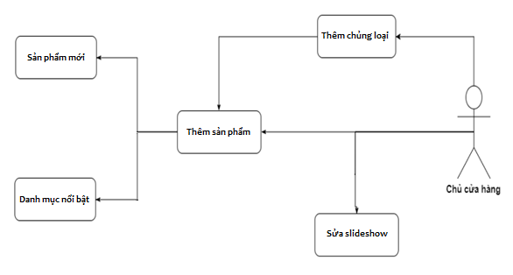

Hình 2 Mô hình tùy chỉnh website

* 1. Phân tích cơ sở dữ liệu
     1. Mô hình quan niệm dữ liệu (Thực thể - Kết hợp)

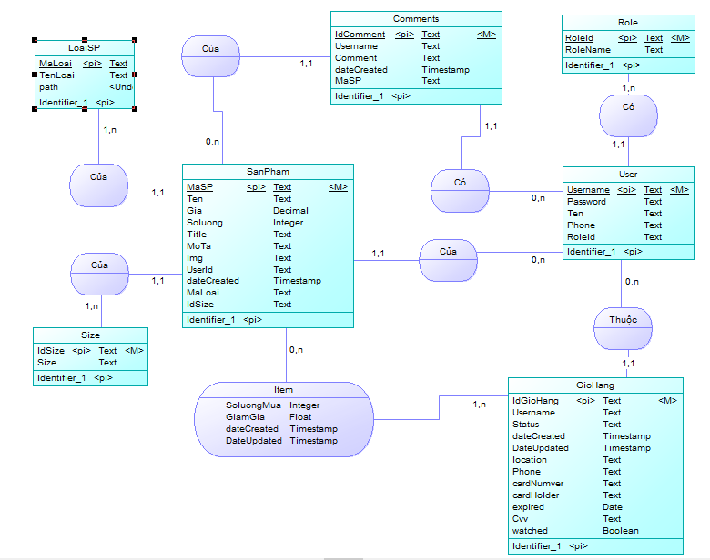

Hình 3 Mô hình ERD

* + 1. Sơ đồ quan hệ

SANPHAM(**MaSP**, Ten, Gia, Soluong, Title, MoTa, Img, dateCreated, IdSize, MaLoai,Username)

LOAISP(**Maloai**, TenLoai, Path)

SIZE(**IdSize**, Size)

GIOHANG(**IdGioHang**, dateCreated, dateUpdated, Status, loction, Phone, cardNumber, cardHolder, expired, Cvv, watched, Username)

Item(**MaSP, IdGioHang**, SoLuongMua, GiamGia, dateCreated, dateUpdated)

Users(**Username**, Password, Ten, Phone, RoleId)

Comments(**IdComment**, Comment, dateCreated, Username, MaSP)

Roles(**RoleId**, RoleName)

* + 1. Kiểu dữ liệu của các thực thể

**SANPHAM**

|  |  |  |
| --- | --- | --- |
| **Thuộc tính** | **Kiểu dữ liệu** | **Mô tả** |
| MaSP | Varchar | Mã sản phẩm |
| Ten | Varchar | Tên sản phẩm |
| Gia | Decimal | Giá sản phẩm |
| Soluong | Interger | Số lượng sản phẩm còn |
| Title | Varchar | Tiêu đề sản phẩm |
| MoTa | Varchar | Mô tả sản phẩm |
| Img | Varchar | Đường dẫn hình ảnh sản phẩm |
| Username | Varchar | Người đăng |
| dateCreated | Date | Ngày tạo |
| MaLoai | Varchar | Loại sản phẩm |
| IdSize | Varchar | Size sản phẩm |

**LoaiSP**

|  |  |  |
| --- | --- | --- |
| **Thuộc tính** | **Kiểu dữ liệu** | **Mô tả** |
| MaLoai | Varchar | Mã loại sản phẩm |
| TenLoai | Varchar | Tên loại sản phẩm |
| Path | Varchar | Đường dẫn hình nền |

**Size**

|  |  |  |
| --- | --- | --- |
| **Thuộc tính** | **Kiểu dữ liệu** | **Mô tả** |
| IdSize | Varchar | Mã size sản phẩm |
| Size | Varchar | Tên size sản phẩm |

**GioHang**

|  |  |  |
| --- | --- | --- |
| **Thuộc tính** | **Kiểu dữ liệu** | **Mô tả** |
| IdGioHang | Varchar | Mã giỏ hàng |
| Username | Varchar | Tên tài khoản |
| CartItemId | Varchar | Mã item |
| Status | Varchar | Tình trạng đơn hàng |
| DateCreated | Date | Ngày tạo |
| DateUpdated | Date | Ngày sửa |
| Location | Varchar | Địa chỉ người mua |
| Phone | Varchar | SĐT người mua |
| cardNumber | Varchar | Số thẻ |
| cardHolder | Varchar | Chủ thẻ |
| Cvv | Varchar | Cvv |
| expired | Date | Ngày hết hạn |
| watched | Bit | Thông báo đã xem chưa |

**Item**

|  |  |  |
| --- | --- | --- |
| **Thuộc tính** | **Kiểu dữ liệu** | **Mô tả** |
| IdGioHang | Varchar | Mã giỏ hàng |
| MaSp | Varchar | Mã sản phẩm |
| SoluongMua | Int | Số lượng mua |
| GiamGia | Decimal | Giảm giá |
| DateCreated | Date | Ngày tạo |
| DateUpdated | Date | Ngày cập nhật |

**Users**

|  |  |  |
| --- | --- | --- |
| **Thuộc tính** | **Kiểu dữ liệu** | **Mô tả** |
| Username | Varchar | Tên tài khoản |
| Password | Varchar | Mật khẩu |
| Ten | Varchar | Tên người dùng |
| Phone | Varchar | Số điện thoại |
| RoleId | Varchar | Vai trò |

**Roles**

|  |  |  |
| --- | --- | --- |
| Thuộc tính | Kiểu dữ liệu | Mô tả |
| Id | Varchar | Mã role |
| RoleName | Varchar | Tên role |

**Comments**

|  |  |  |
| --- | --- | --- |
| Thuộc tính | Kiểu dữ liệu | Mô tả |
| IdComment | Varchar | Mã comment |
| Username | Varchar | Mã tài khoản |
| Comment | Varchar | Nội dung bình luận |
| dateCreated | Date | Ngày tạo |
| MaSP | Varchar | Mã sản phẩm |

* + 1. Cơ sở dữ liệu

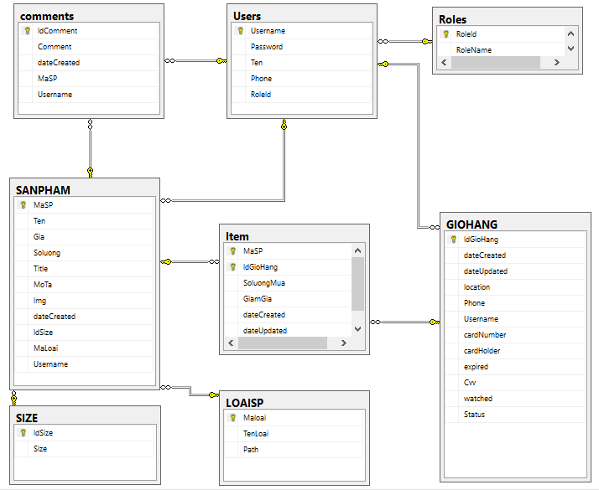

Hình 4 Cơ sở dư liệu quan hệ

CHƯƠNG 3: THIẾT KẾ WEBSITE BÁN HẢI SẢN

1. 1. Sơ đồ giao diện
      1. Sơ đồ giao diện phía client

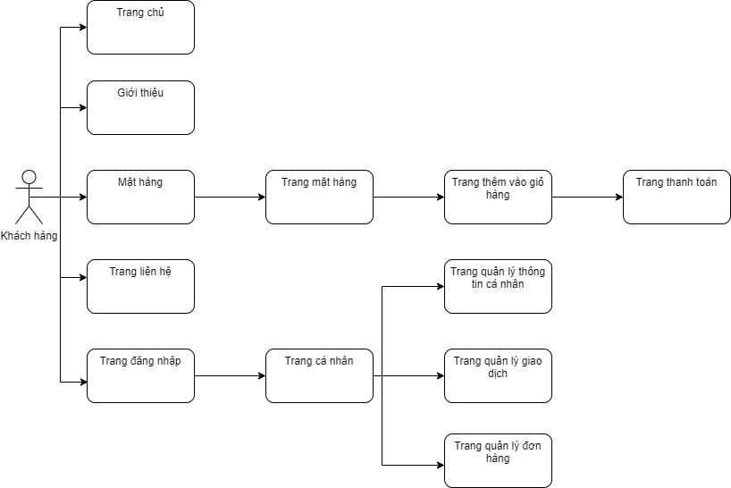

Hình 5 - Sơ đồ phía client

* + 1. Sơ đồ giao diện phía admin

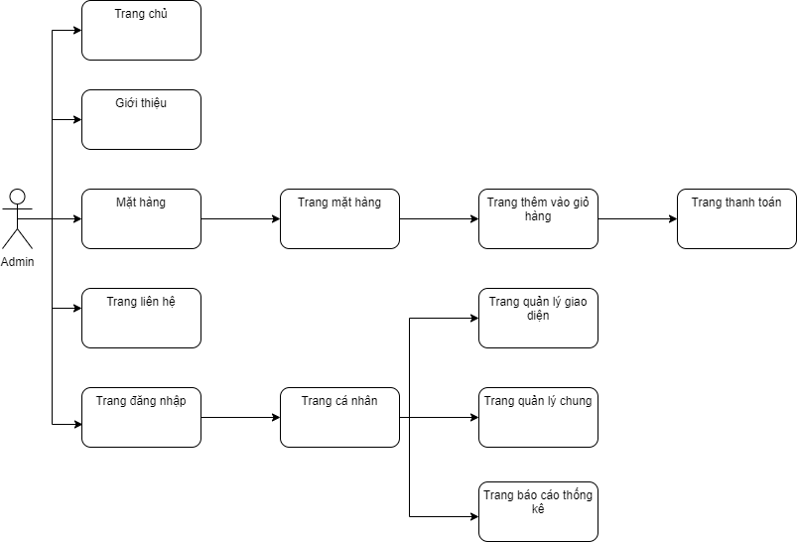

Hình 6 - Sơ đồ admin

* 1. Thiết kế giao diện
     1. Giao diện phía người dùng
        1. Trang chủ
           1. Phần header

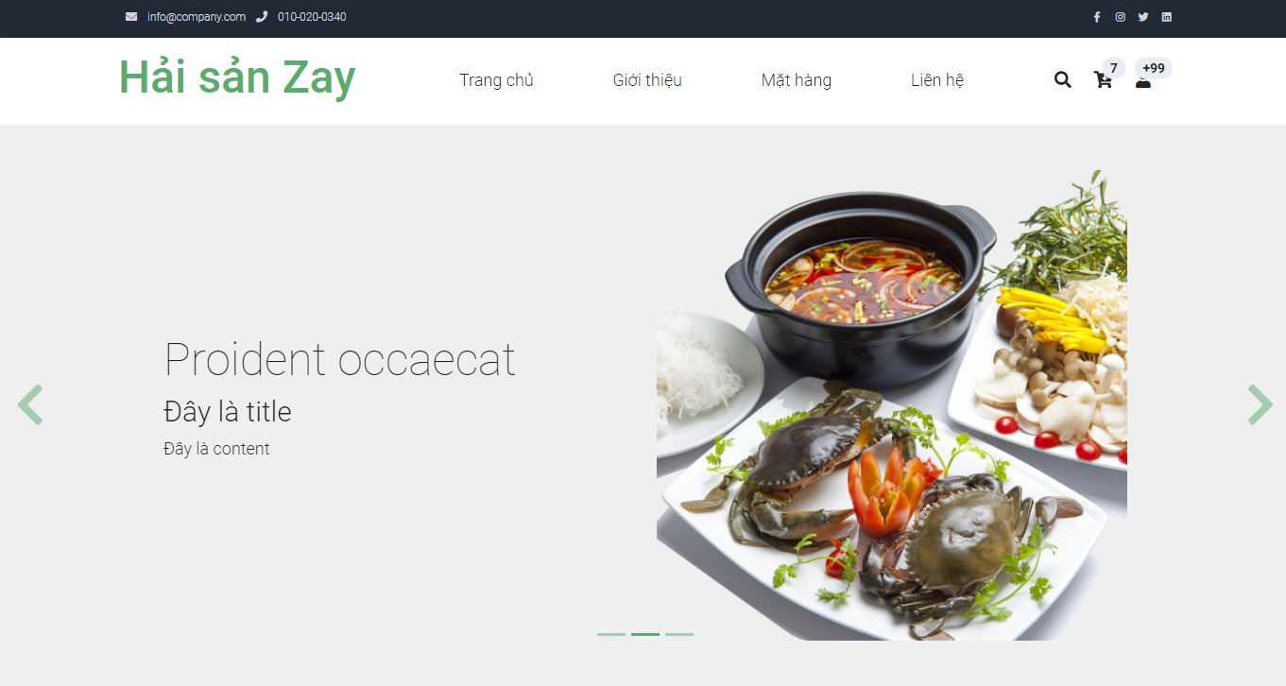

Hình 7 - Header

* + - * 1. Phần danh mục nổi bật

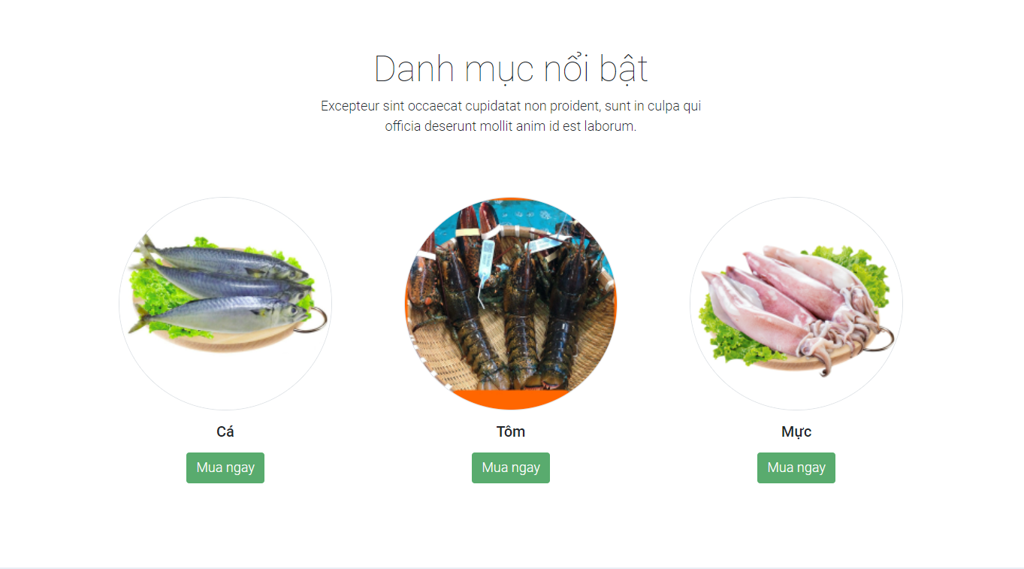

Hình 8 - Danh mục nổi bật

* + - * 1. Phần sản phẩm nổi bật

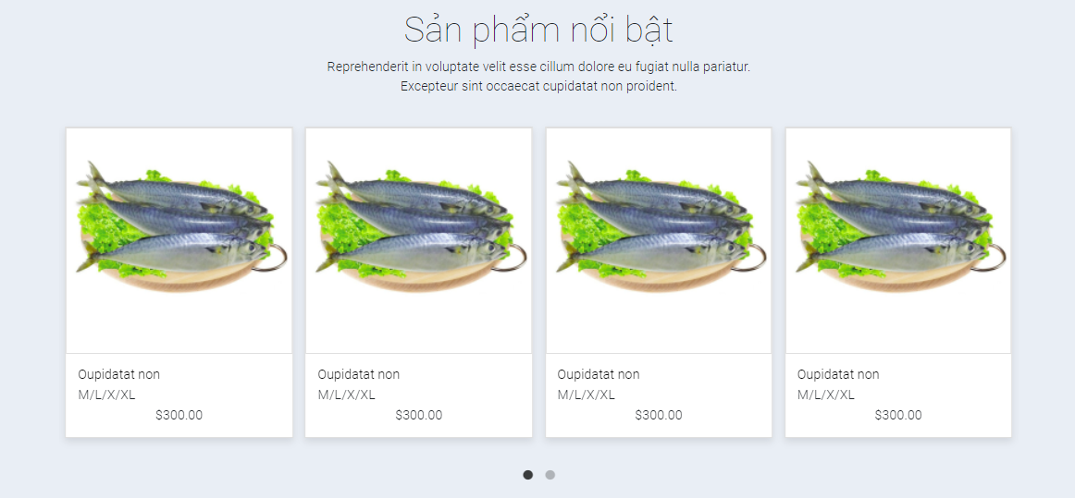

Hình 9 - Sản phẩm nổi bật

* + - * 1. Phần footer

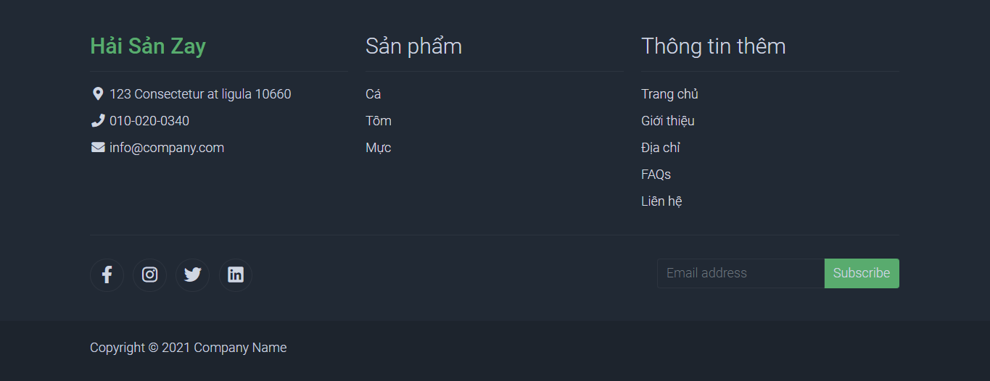

Hình 10 - Footer

* + - 1. Trang giới thiệu

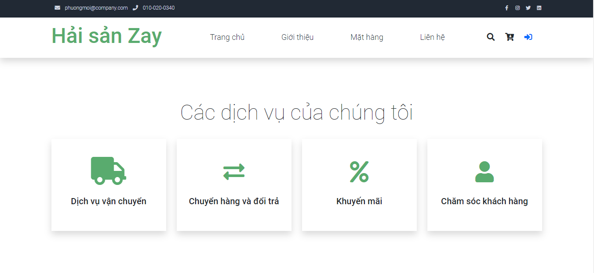

* + - 1. Trang mặt hàng

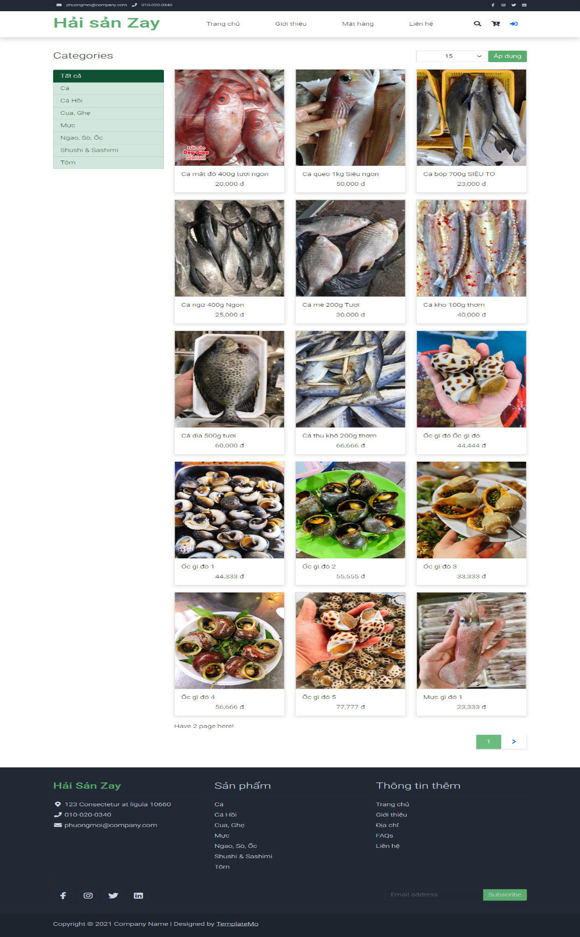

* + - 1. Trang liên hệ

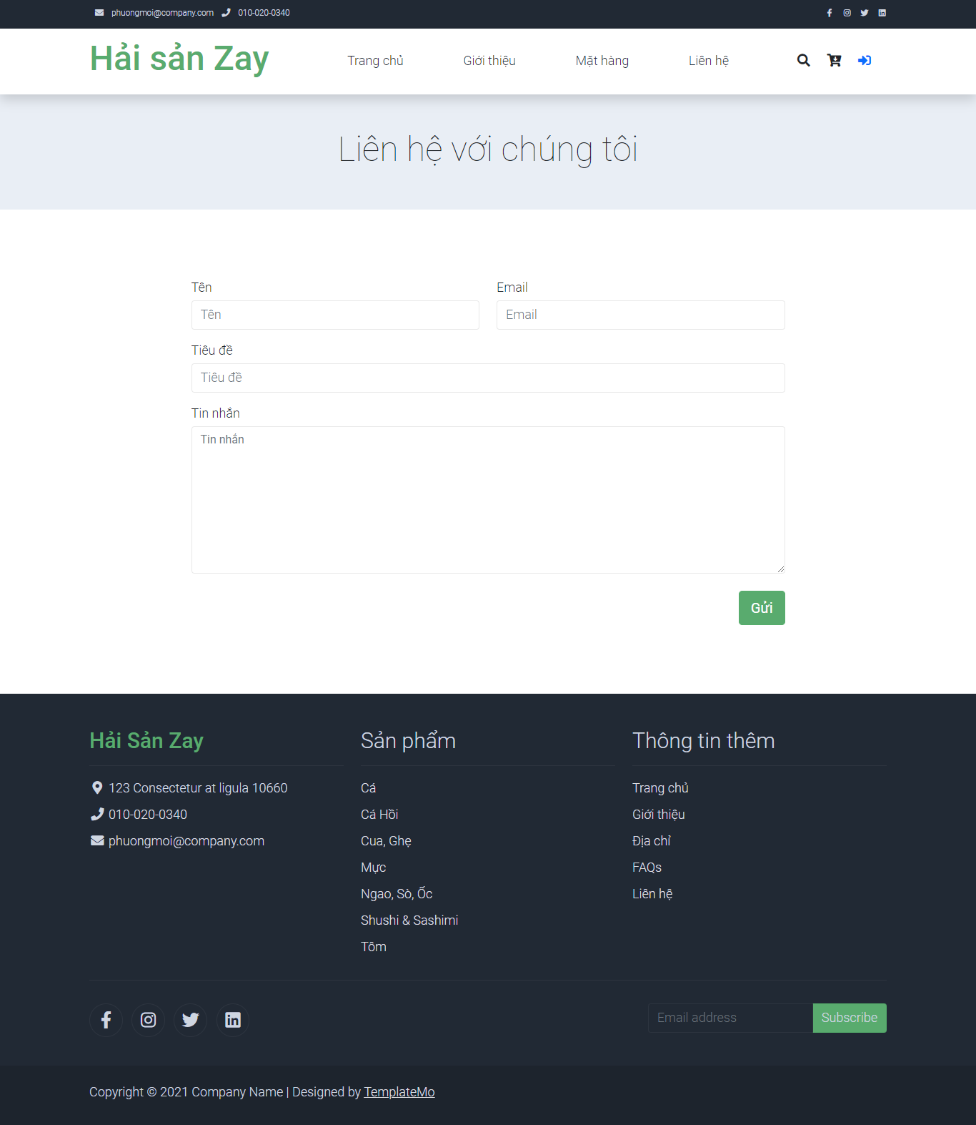

* + - 1. Trang đăng nhập/đăng ký

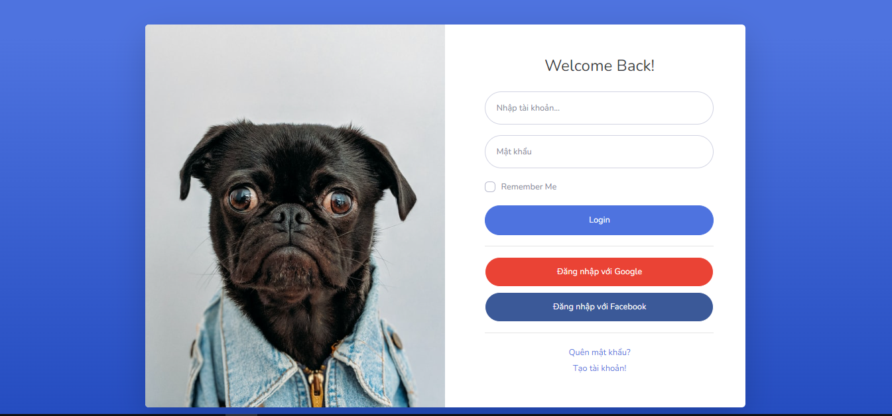

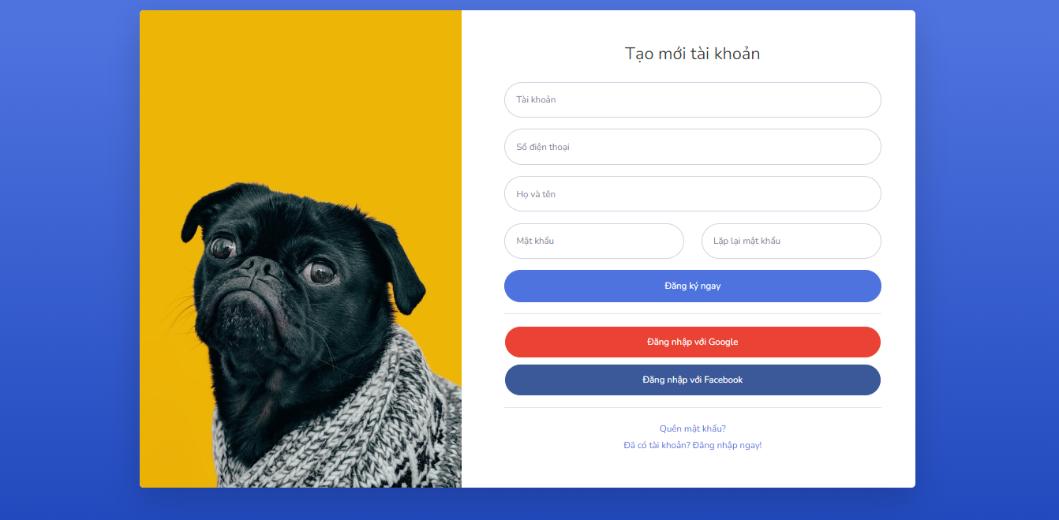

* + - 1. Trang tìm kiếm

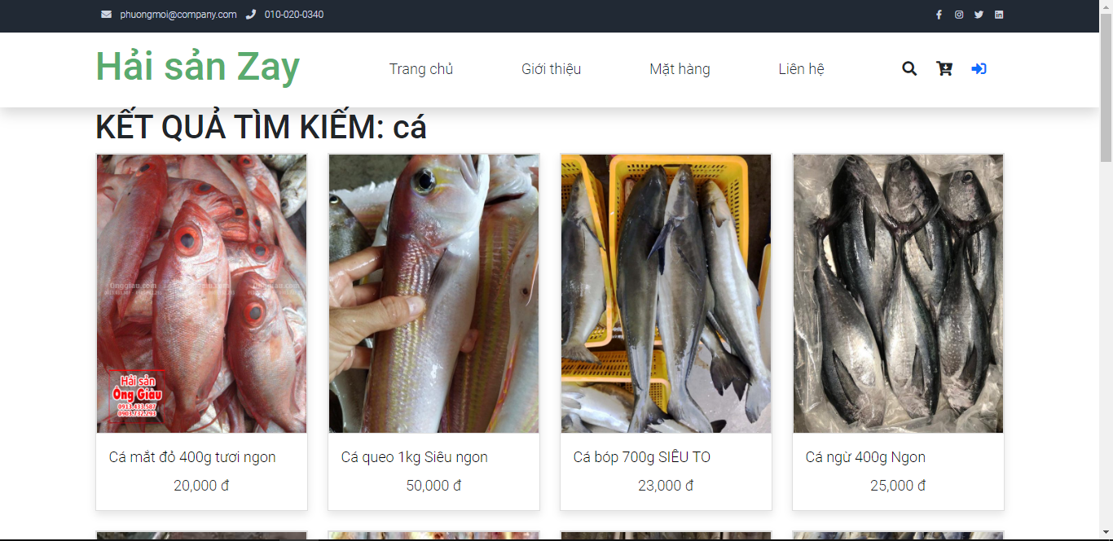

* + - 1. Trang giỏ hàng

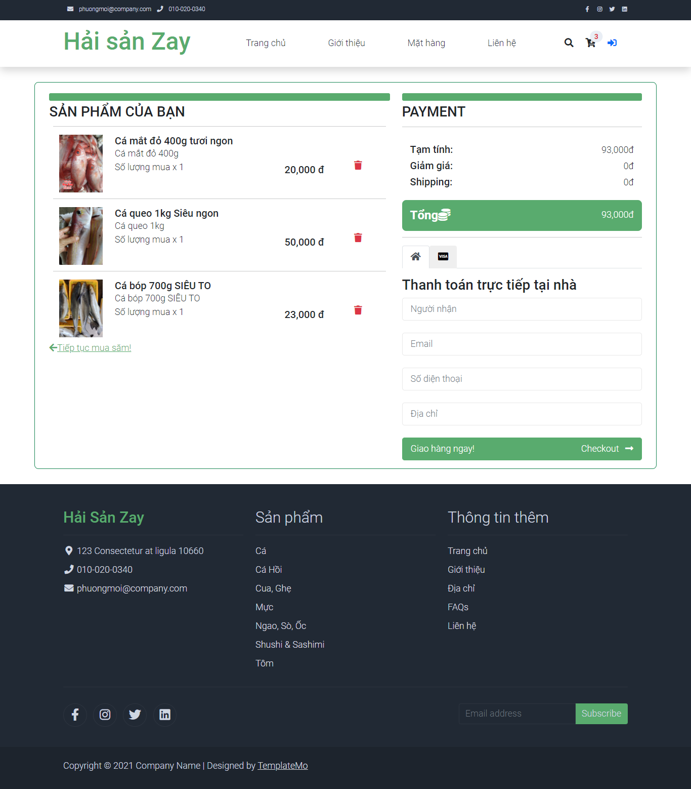

* + - 1. Trang cá nhân

Trang đơn hàng đang xử lý

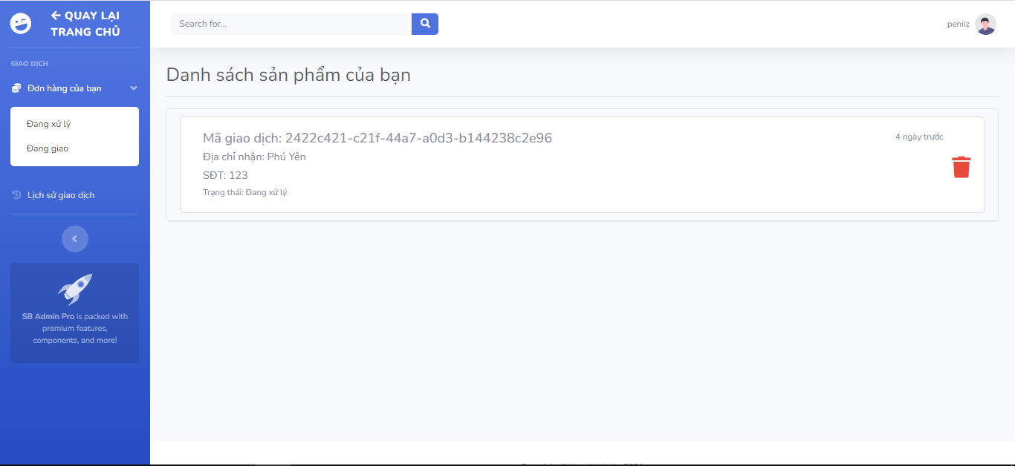

Trang đơn hàng đang giao

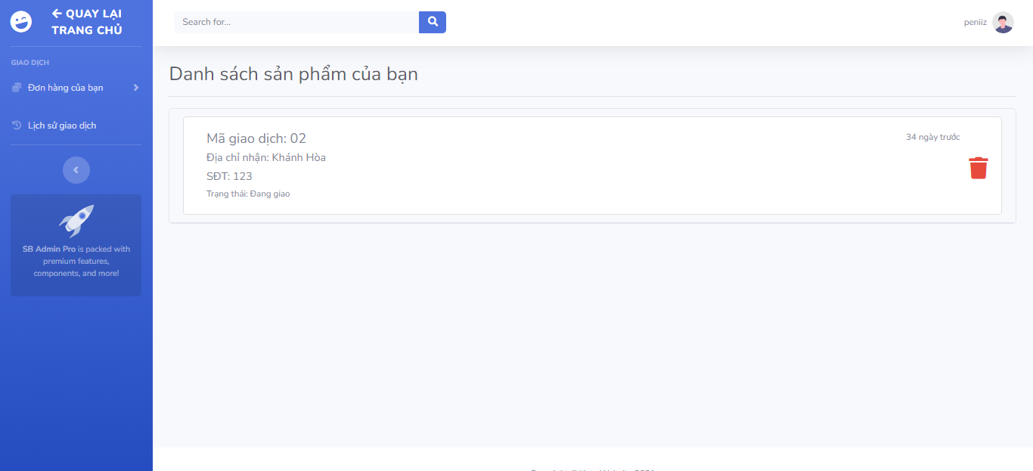

Trang lịch sử giao dịch

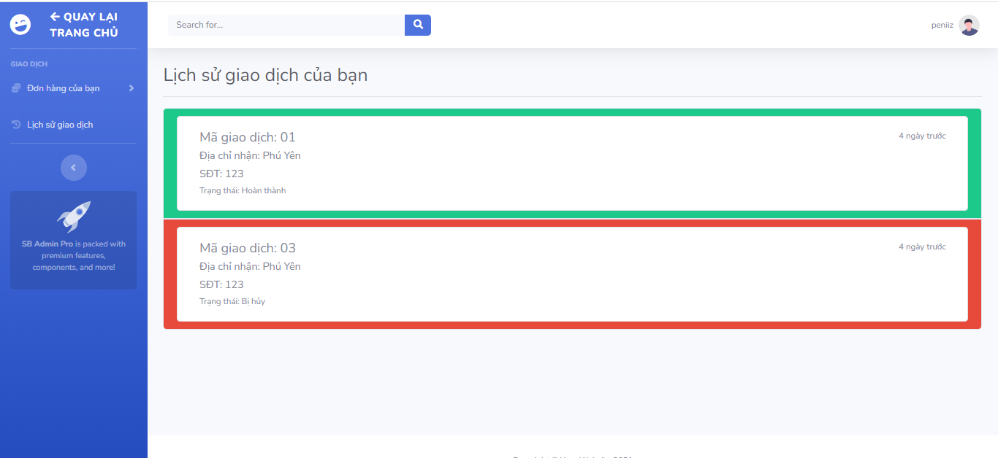



* + 1. Giao diện admin
       1. Các trang chung

Các trang khách hàng có thì administration đều có

* + - 1. Trang quản lý giao diện

Header

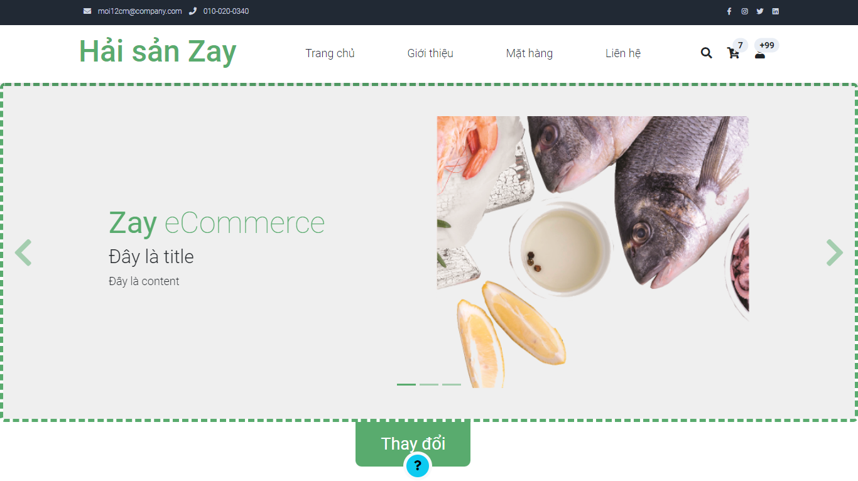

Hình 11 - Thay đổi giao diện slide

Thay đổi slide

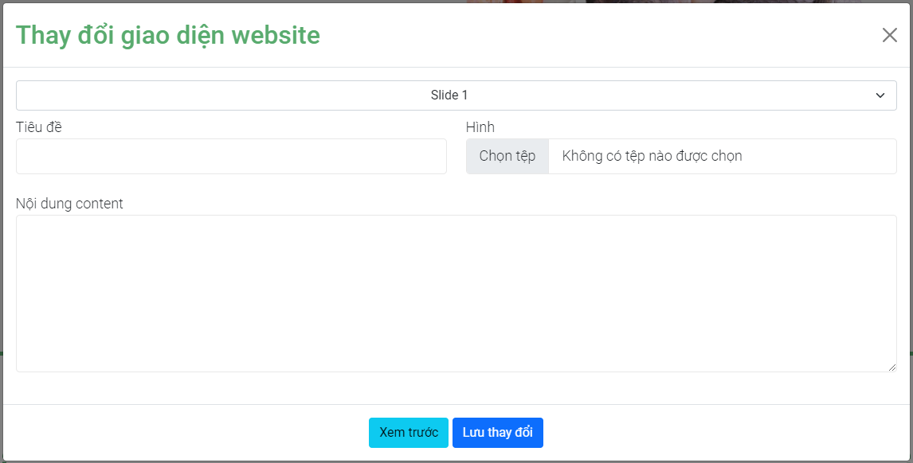

Hình 12 - Form thay đổi giao diện slide

Giao diện danh mục nổi bật

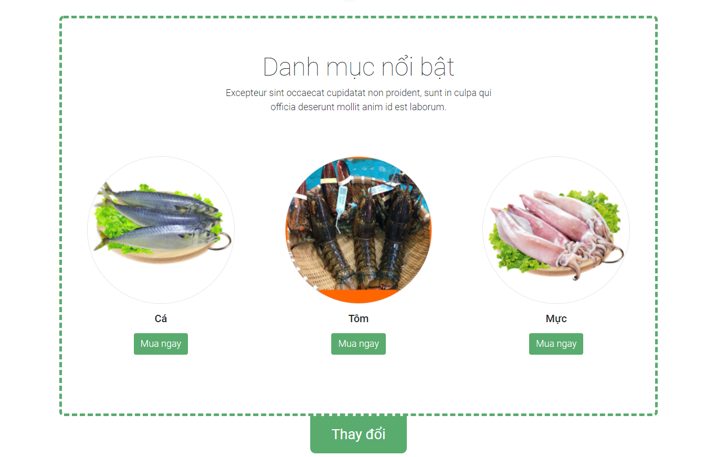

Hình 13 - Thay đổi danh mục nổi bật

Giao diện thay đổi danh mục nổi bật

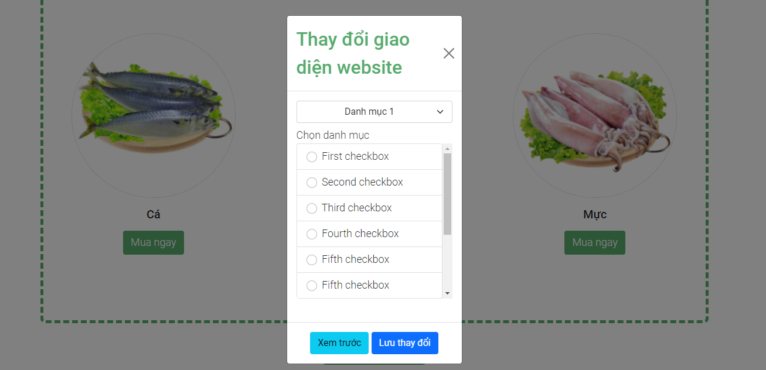

Hình 14 - Form thay đổi danh mục nổi bật

Giao diện quản lý thêm xóa sửa sản phẩm

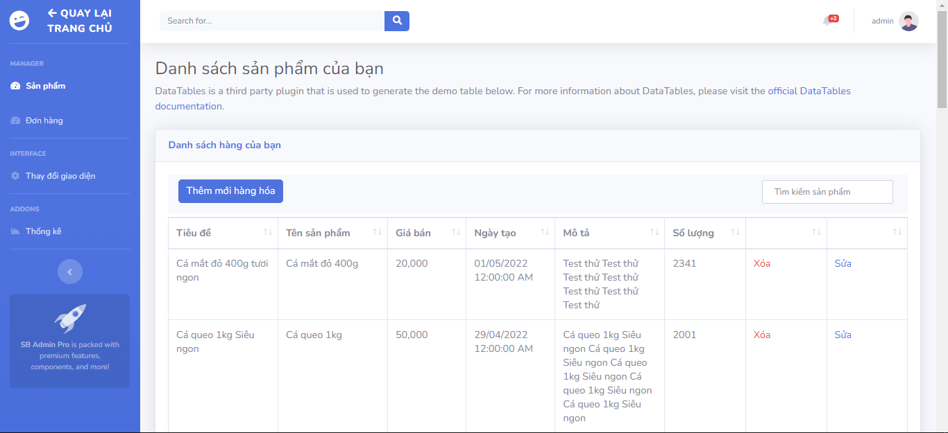

Hình 15 - Giao diện quản lý thêm xóa sửa sản phẩm

Giao diện thêm mới sản phẩm

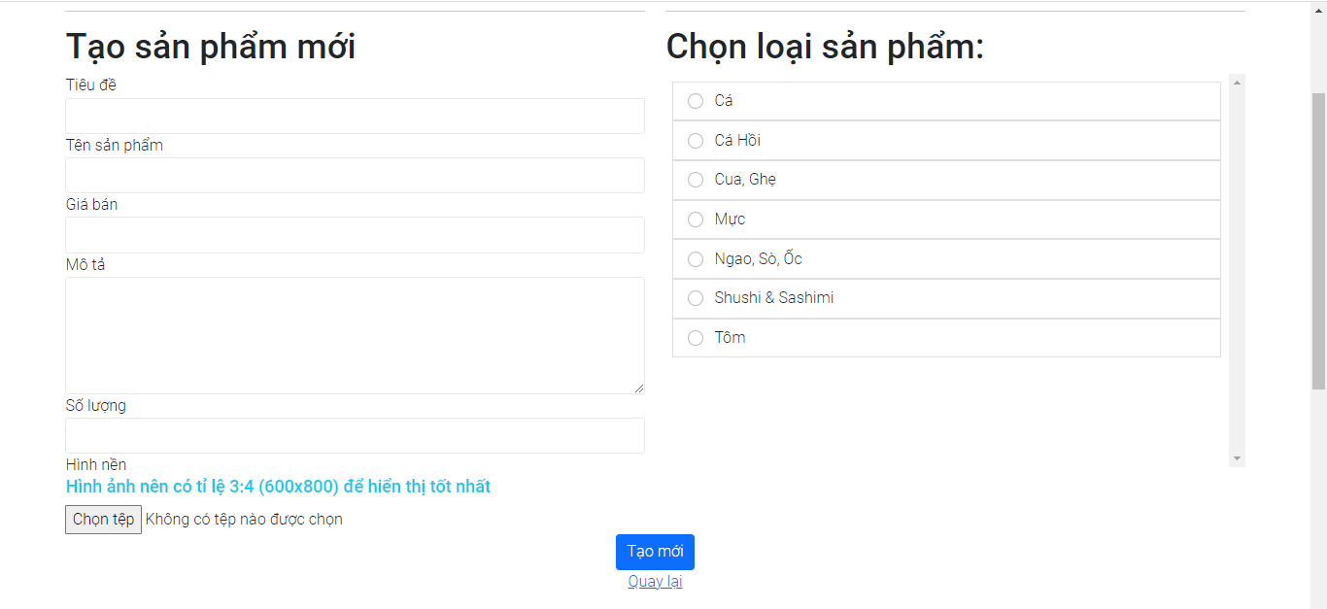

Giao diện cập nhật sản phẩm

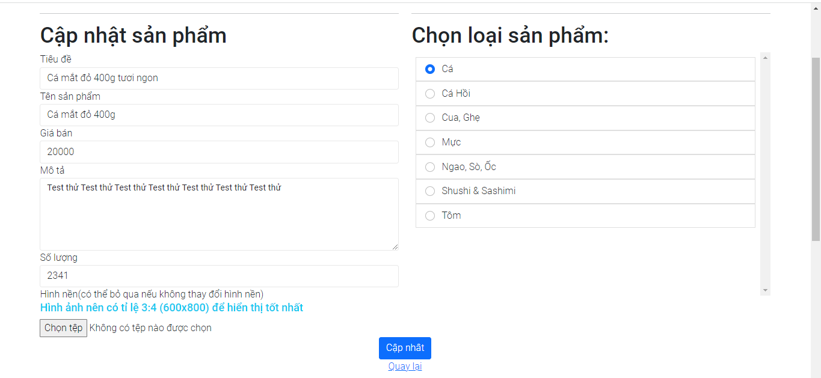

Giao diện quản lý đơn hàng

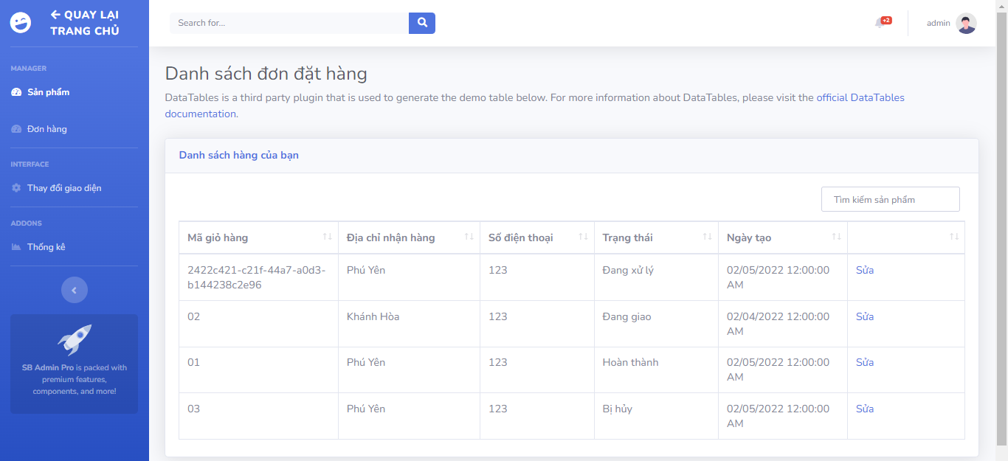

Hình 16 - Giao diện quản lý đơn hàng

Giao diện cập nhật đơn hàng

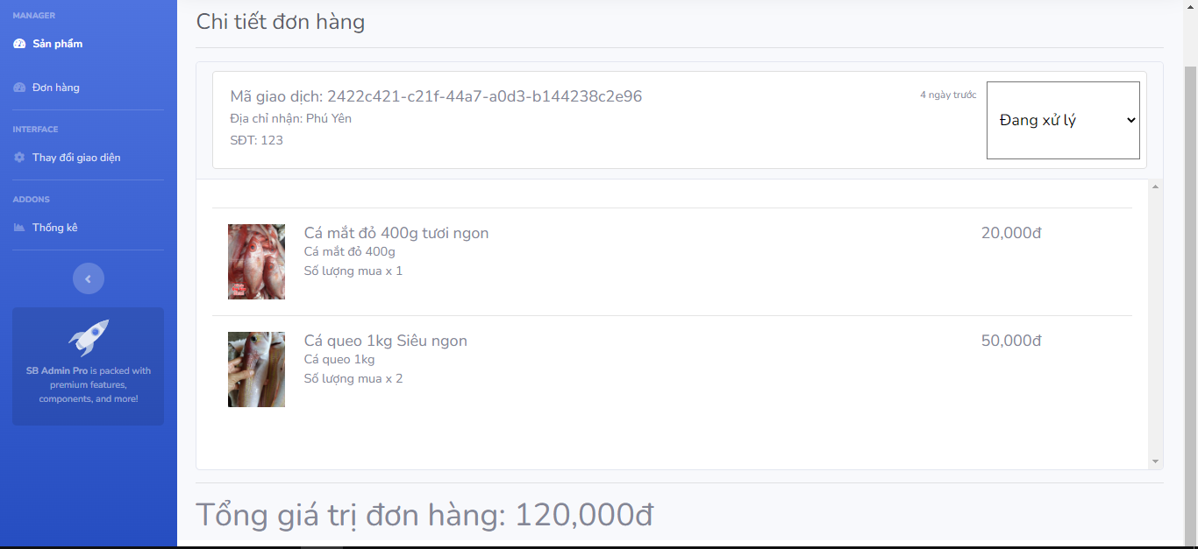

Giao diện thống kê

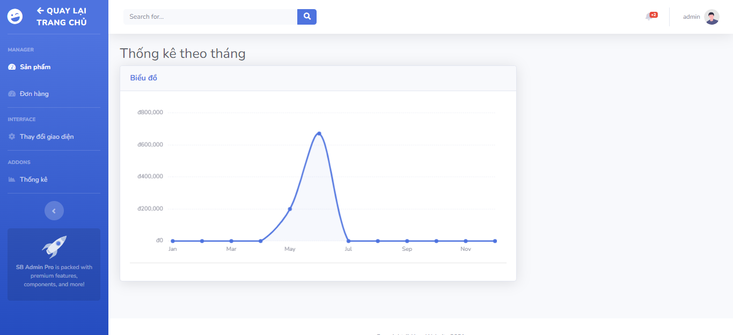

CHƯƠNG 4: CÀI ĐẶT CHƯƠNG TRÌNH

4. 1. Khởi tạo dự án

* Điều kiện cần:

[.NET 6.0 SDK](https://dotnet.microsoft.com/download/dotnet/6.0)

* Khởi tạo(CLI):

.NET CLI: dotnet new webapp -o aspnetcoreapp

* Trust the development certificate:

.NET CLI: dotnet dev-certs https –trust

* Truy cập vào để được hướng dẫn cụ thể: [link](%09https:/docs.microsoft.com/en-us/aspnet/core/getting-started/?view=aspnetcore-6.0&tabs=windows)
  1. Khởi tạo database
* Dựa theo sơ đồ cơ sở dữ liệu phân tích, ta tạo ra database
  1. Database first
* Truy cập vào link bên dưới để có thể cài đặt và sử dụng Entity Framework:
  + [Link installation](https://www.entityframeworktutorial.net/efcore/install-entity-framework-core.aspx)
  + Link creating a Model for an Existing Database in Entity Framework Core
  1. Tạo các Views
* Chuyển đổi template đã thiết kế trước thành razor page
  1. Khởi tạo services và đăng ký bằng Dependency Injection Model (DI)
* Thêm các services cần thiết vào file Startup.cs
  1. Controller
* Tạo các Controller cần thiết để xử lý các requests
  1. Linq
* Sử dụng linq để thực hiện các thao tác CRUD với database
  1. Sử dụng Ajax JQuery
* Sử dụng ajax để request lên server

CHƯƠNG 5: TỔNG KẾT

1. 1. Kết quả đạt được

Trong quá trình thực hiện dự án, chúng em đã có thêm cơ hội củng cố, tích lũy thêm kiến thức chuyên môn về lập trình web cũng như kinh nghiệm thiết kế hệ thống quản lý thông tin, lên kế hoạch cho đề tài, dự án, viết báo cáo.... Nắm rõ hơn về quy trình phát triển phần mềm cũng như cấu trúc cú pháp của ngôn ngữ C#, biết thêm về Javascript, JQuery thông qua những tìm hiểu về .NET core. Vận dụng những kiến thức đã học về mẫu thiết kế về hệ thống cũng như xây dựng cơ sở dữ liệu.  
Sau khoảng thời gian tìm tòi, vận dụng những gì đã học, sản phẩm của chúng em đã làm được những chức năng sau:

* Tạo ra giao diện thân thiện với người dùng
* Tạo được phần front-end lẫn back-end
* Quản lý được sản phẩm, chủng loại sản phẩm, hóa đơn
* Xử lý được yêu cầu đặt mua hàng từ người dùng
* Xử lý các form thông tin từ người dùng gửi lên hệ thống
* Làm việc với MS SQL
* Làm việc với Linq
* Làm việc với JQuery
* Làm việc với Razor page
  1. Hướng phát triển

Trong tương lai, chúng em sẽ mở rộng các chức năng thêm, khắc phục lỗi, tăng hiệu suất trang web, đưa lên môi trường product:

* Lọc sản phẩm một cách tốt hơn
* Biến website thành một real-time web  
  application
* Thống kê sản phẩm đa dạng hơn
* Xuất hóa đơn

TÀI LIỆU THAM KHẢO

1. <https://docs.microsoft.com/en-us/aspnet/core/introduction-to-aspnet-core?view=aspnetcore-6.0>
2. <https://www.entityframeworktutorial.net/>
3. <https://stackoverflow.com/>
4. <https://www.google.com.vn/>
5. <https://docs.microsoft.com/en-us/sql/?view=sql-server-ver15>
6. <https://docs.microsoft.com/en-us/dotnet/csharp/programming-guide/concepts/linq/>
7. <https://api.jquery.com/>